Отчет по лабораторной работе №2

Операционные системы

Гаязов Рузаль Ильшатович

Содержание

# Цель работы

Получение навыков правильной работы с репозиториями git.

# Задание

1. Установка git-flow
2. Установка Node.js
3. Настройка Node.js
4. Общепринятые коммиты
5. Создание репозитория git
6. Работа с репозиторием git

# Выполнение лабораторной работы

## Установка программного обеспечения

Устанавливаю git-flow (рис. @fig:001).



Устанавливаю git-flow

Устанавливаю node.js (рис. @fig:002).

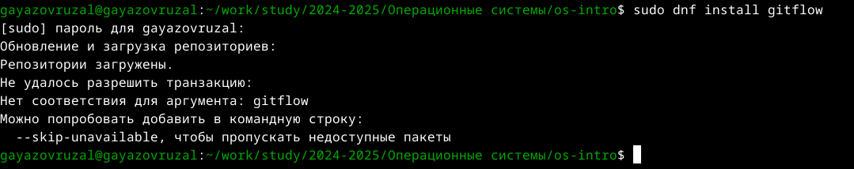

Устанавливаю node.js

Настраиваю node.js (рис. @fig:003).

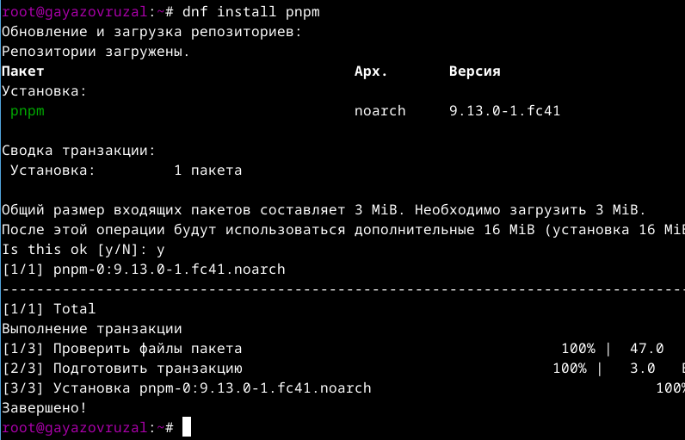

Настраиваю node.js

Запускаю pnpm и пишу source ~/.bashrc (рис. @fig:004).

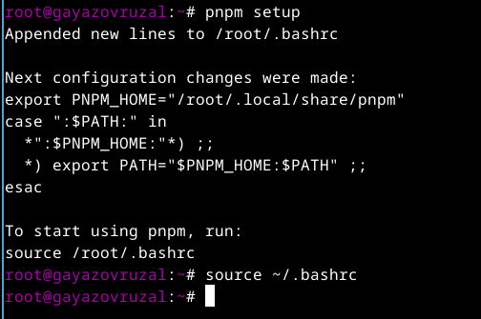

Запускаю pnpm

Использую программу для помощи в форматировании коммитов. (рис. @fig:005).

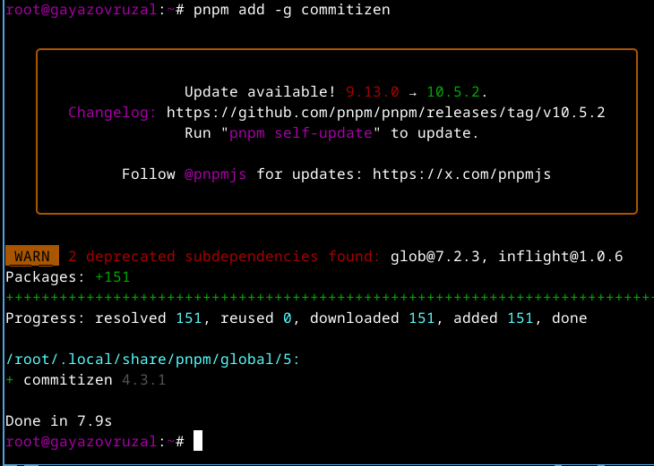

Использую программу для помощи в форматировании коммитов

Использую программу для помощи в создании логов. (рис. @fig:006).

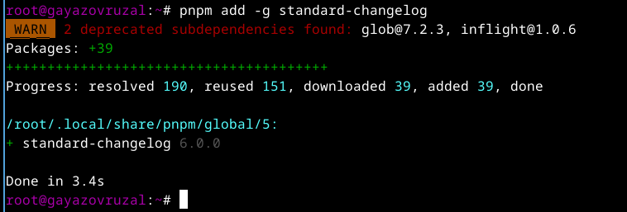

Использую программу для помощи в создании логов.

# Практический сценарий использования git

Создаю новый репозиторий на git. Делаю первый коммит и выкладываю на git (рис. @fig:007).

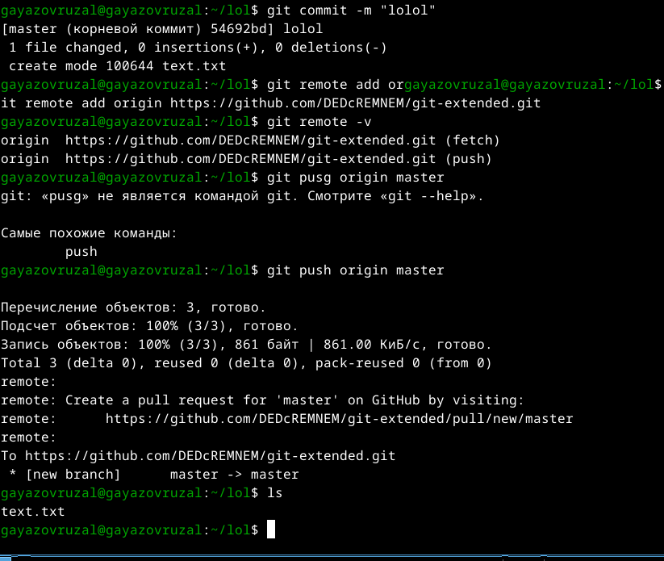

Делаю первый коммит и выкладываю на git

Конфигурирую общепринятые коммиты (рис. @fig:008).

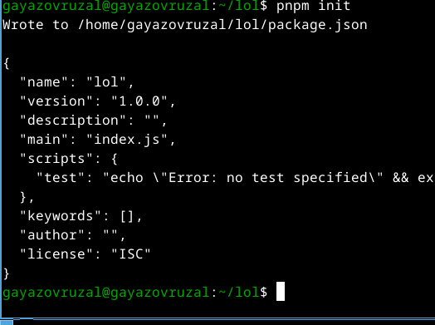

Конфигурирую общепринятые коммиты

Отправляю все на git (рис. @fig:009).

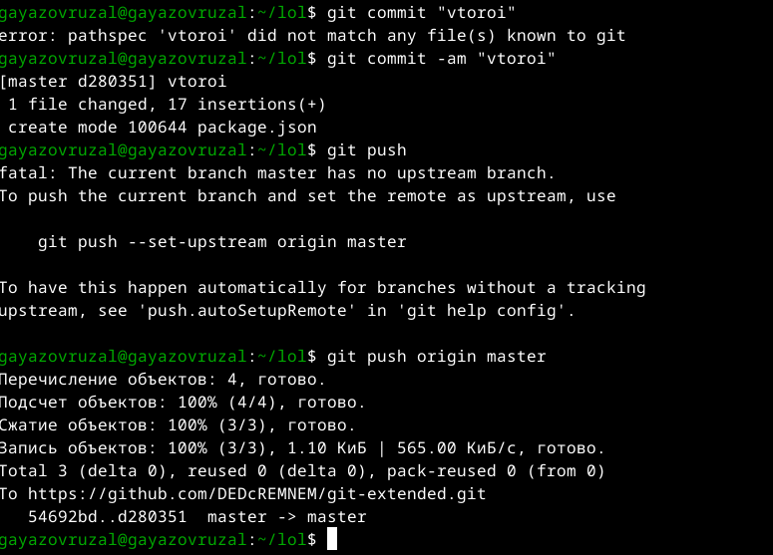

Отправляю все на git

Перехожу на ветку develop (рис. @fig:010).

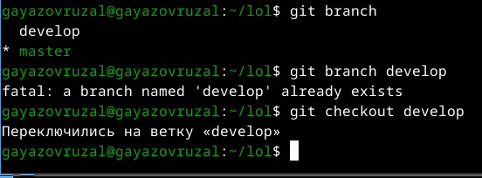

Перехожу на ветку develop

Загружаю весь репозиторий в хранилище и устанавливаю внешнюю ветку как выше стоящую (рис. @fig:011).

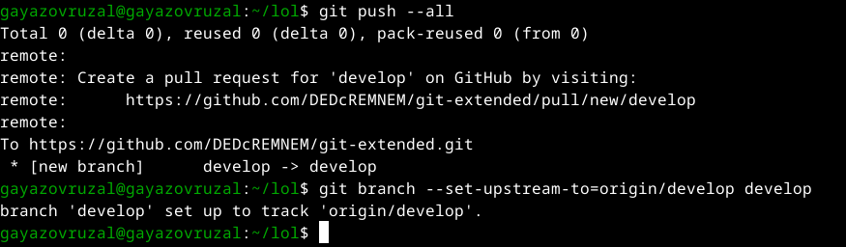

Загружаю весь репозиторий в хранилище и устанавливаю внешнюю ветку как выше стоящую

Моя ошибка git-flow (рис. @fig:012).

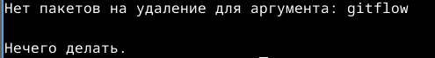

Незнаю решение

# Выводы

При выполнении лабораторной работы я полученил навыков правильной работы с репозиториями git.

# Список литературы

1. Лабораторная работа № 4 [Электронный ресурс] URL: https://esystem.rudn.ru/mod/page/view.php?id=970819